Министерство образования Республики Беларусь

Учреждение образования

“Брестский государственный технический университет”

**Лабораторная работа №1**

**По дисциплине ВТ за 4 семестр**  
**Тема: «Создание интерфейса веб-приложений»**

**Выполнил:**

Студент группы ПО-6(1)  
 2-го курса

Мартынович Даниил

**Проверил:**

Михняев А. Л.

Брест 2021

Лабораторная работа №1

Создание интерфейса веб-приложений.

Вариант 8 (Покупки ж/д билетов (возможность составного маршрута)

1. Установить и настроить локальный web сервер. Возможно

использование виртуальных машин (Docker, Vagrant, VirtualBox и т.д.)

2. Сверстать форму, используя только HTML 5 и CSS 3. Форма

должна быть полностью функциональна и способна отправить данные на указанный преподавателем URL.

Сверстать необходимо максимально приближенно к форме,

изображенной на приложенном скриншоте.

Исключением является необходимость использования стандартных

input из html 5, без необходимости делать их похожими на форму.

3. Форма должна позволять скрывать содержимое части страницы, а также содержать текстовые поля ввода, поля ввода многострочного текста, поля ввода логина и пароля, элементы управления, подсказки, выпадающие списки, индикатор выполнения и счётчик, кнопки меню, элемент output и прочие элементы HTML5.

4. Часть значений формы сделать предустановленными, часть

сделать обязательными для заполнения. Установить лимиты на

максимальные и минимальные значения вводимых данных. Провести валидацию формы HTML5 и CSS3.

5. Задать и применить регулярные выражения, которые браузер

сравнивает с данными ввода, прежде чем отправить форму. Цвет границ поля ввода изменить в зависимости от результата регулярного выражения, когда поле не валидно или наоборот, когда поле валидно. Используя псевдо-классы CSS3 изменить цвет поля формы, в зависимости от того, что делает пользователь: выбирает или печатает.

Ход работы:

Для создания локального сервера использовал:

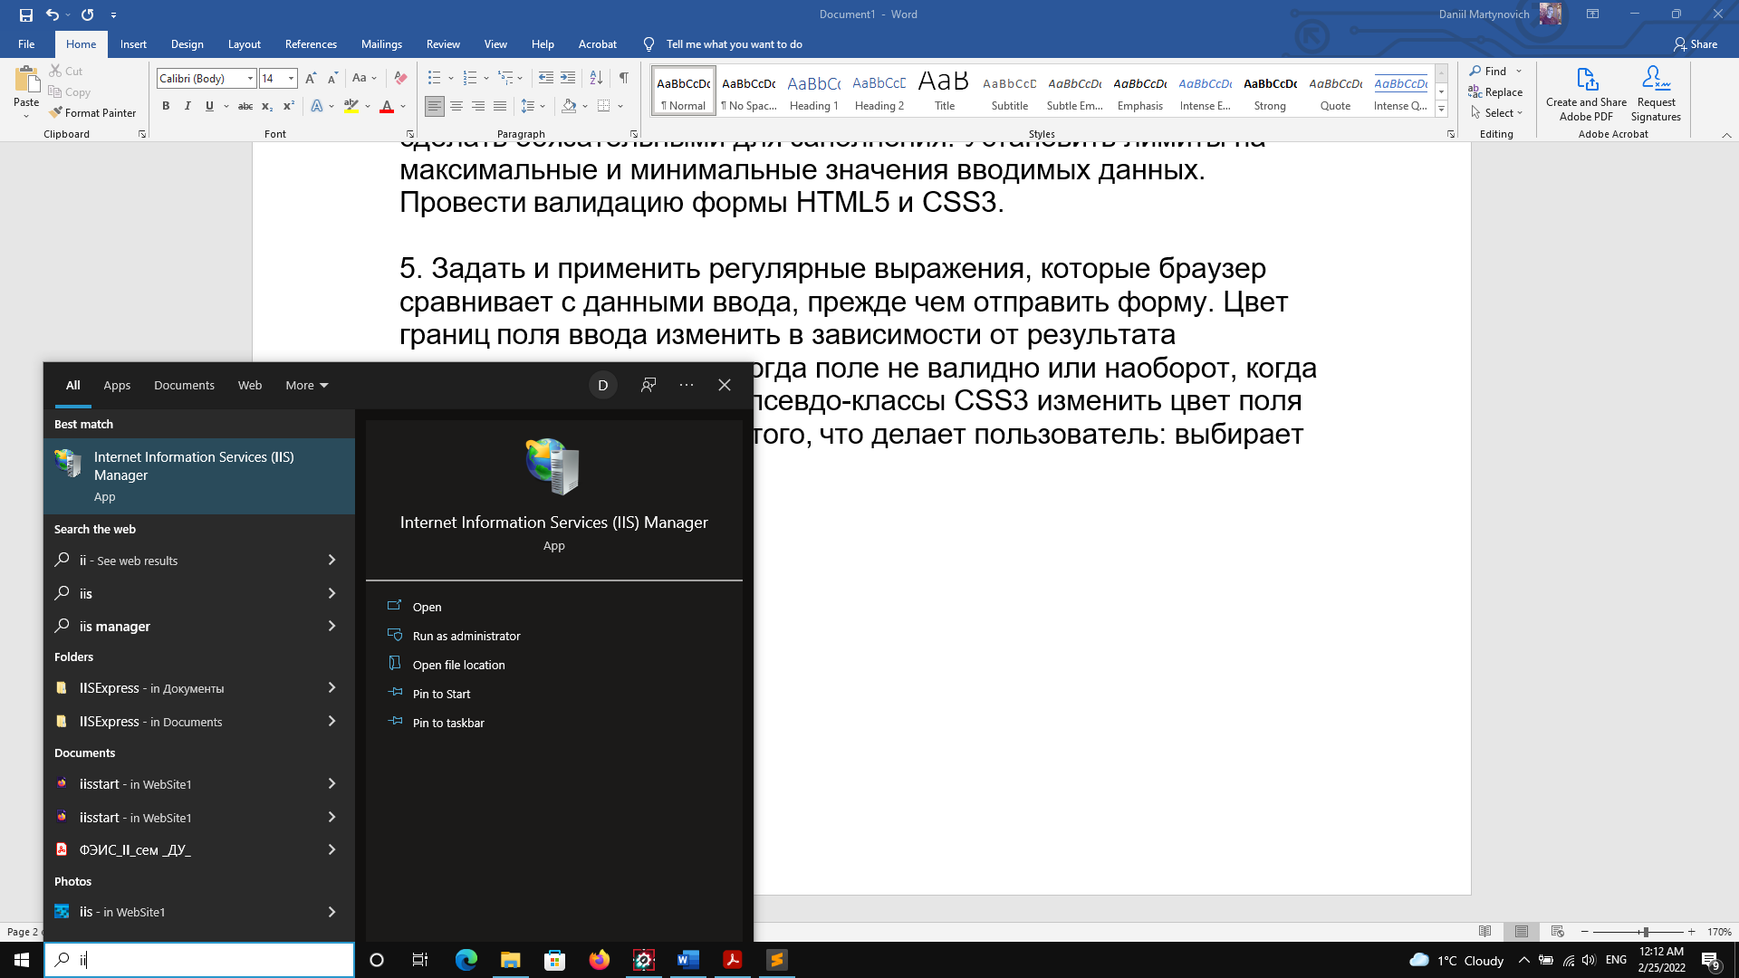

Предустановлено в windows.

файл google f.html

<!DOCTYPE html>

<html>

<head>

<title>Google Form</title>

<link rel="stylesheet" type="text/css" href="google f.css">

</head>

<body>

<form id="auth" action="" method="post"></form>

<div class="form">

<div class="title-div">

<h1>Buying railway tickets</h1>

<p>The name and photo associated with your Google account will be recorded when you upload files and submit this form.</p>

<p class="required">*Required</p>

</div>

<div class="name-div">

<div class="name">What is your name?<span class="required">*</span></div>

<div class="input-div"><input type="text" name="answer" placeholder="Your name" required pattern="^[a-zA-Z\s]+$" maxlength="14" minlength="2" form="auth"></div>

</div>

<div class="college-div">

<div class="name">What is your surname?<span class="required">*</span></div>

<div class="input-div"><input type="text" name="answer" placeholder="Your answer" required pattern="^[a-zA-Z\s]+$" maxlength="32" minlength="2" form="auth"></div>

</div>

<div class="gmail-div">

<div class="name">Enter your email.<span class="required">*</span></div>

<div class="input-div"><input type="email" name="answer" placeholder="Your email" required form="auth"></div>

</div>

<div class="mobile-div">

<div class="name">Enter your mobile no.<span class="required">*</span></div>

<div class="input-div"><input type="text" name="answer" placeholder="+37529xxxxxxx" required pattern="+[375][0-9]{9}" maxlength="13" minlength="13" form="auth"></div>

</div>

<div class="place-div">

<div class="name">From which city?<span class="required">*</span></div>

<select class="from" required form="auth">

<option disabled value="None">None</option>

<option value="Brest">Brest</option>

<option value="Minsk">Minsk</option>

<option value="Grodno">Grodno</option>

<option value="Gomeel">Gomel</option>

<option value="Vitebsk">Vitebsk</option>

<option value="Mogilev">Mogilev</option>

</select>

<div class="name">To which city?<span class="required">*</span></div>

<select class="to" required form="auth">

<option disabled value="None" >None</option>

<option value="Brest">Brest</option>

<option value="Minsk">Minsk</option>

<option value="Grodno">Grodno</option>

<option value="Gomeel">Gomel</option>

<option value="Vitebsk">Vitebsk</option>

<option value="Mogilev">Mogilev</option>

</select>

</div>

<div class="checkbox-div">

<div class="name">Choose type you want to ride<span class="required">*</span></div>

<div class="checkbox">

<input type="radio" id="Reserved" name="ride-type" value="Reserved" checked form="auth">

<label for="Reserved">Reserved seat</label>

</div>

<div class="checkbox">

<input type="radio" id="Coupe" name="ride-type" value="Coupe" form="auth">

<label for="Coupe">Coupe</label>

</div>

<div class="checkbox">

<input type="radio" id="Diesel" name="ride-type" value="Diesel" form="auth">

<label for="Diesel">Diesel</label>

</div>

</div>

<div class="calendar-div">

<div class="name">When you want to ride?<span class="required">*</span></div>

<div class="input-div"><input type="date" name="date" placeholder="Date" required

value="2022-02-21" min="2022-02-01" max="2028-01-01" form="auth">

</div>

</div>

<div>

<input class="btn" type="submit" value="Submit" name="submit" form="auth">

</div>

<div class="last-div">

<p class="never">Never submit passwords through Google Forms.</p>

<p class="term">This content is neither created nor endorsed by Google, Report Abuse - Term of Service - Private Policy</p>

<h2>Google Forms</h2>

</div>

</div>

</body>

</html>

Файл google f.css:

body{

background-color: #ede7f6;

font-family: Roboto,Sans-serif;

}

input:invalid {

color: red;

}

input:invalid:required {

color: red;

}

input:valid {

color: black;

}

.form{

height: 1100px;

width: 600px;

margin: auto;

}

.required{]

font-size: 13px;

color: red;

}

.title-div{

height: 150px;

width: 600px;

background-color: white;

margin: 15px;

border-radius: 8px;

border-top: 8px solid #6703c4;

padding: 25px;

}

.name-div, .college-div, .gmail-div, .mobile-div, .calendar-div{

height: 150px;

width: 650px;

background-color: #FDFEFE;

margin: 15px;

border-radius: 8px;

}

.name{

padding-top: 20px;

padding-left: 25px;

padding-bottom: 25px;

font-size: 15px;

}

.input-div{

padding-top: 25px;

padding-left: 25px;

}

.input-div input{

width: 300px;

border: 0;

outline: 0;

border-bottom: 1.5px solid #DCD7D7;

font-size: 15px;

}

.place-div{

height: 250px;

width: 650px;

background-color: #FDFEFE;

margin: 15px;

border-radius: 8px;

}

.from {

padding-top: 10px;

padding-left: 25px;

}

.from {

width: 150px;

background-color: #FDFEFE;

margin: 15px;

border: 0;

outline: 0;

font-size: 15px;

border-bottom: 1.5px solid #DCD7D7;

}

.to{

padding-top: 10px;

padding-left: 25px;

}

.to{

width: 150px;

background-color: #FDFEFE;

margin: 15px;

border: 0;

outline: 0;

font-size: 15px;

border-bottom: 1.5px solid #DCD7D7;

}

.checkbox-div{

height: 170px;

width: 650px;

background-color: #FDFEFE;

margin: 15px;

border-radius: 8px;

}

.checkbox{

padding-top: 10px;

padding-left: 25px;

}

.btn{

color: white;

height: 36px;

width: 110px;

background-color: #6703c4;

border-radius: 5px;

font-size: 15px;

letter-spacing: .5px;

font-weight: 540;

border: none;

padding: 10px;

position: absolute;

margin: 15px;

}

.last-div h2{

text-align: center;

padding-top: 50px;

color: #a2a4a6;

font-weight: 200;

}

.term{

font-size: 12px;

padding-left: 65px;

padding-top: 5px;

position: absolute;

}

.never{

padding-left: 15px;

font-size: 12px;

padding-top: 70px;

font-weight: 400;

}

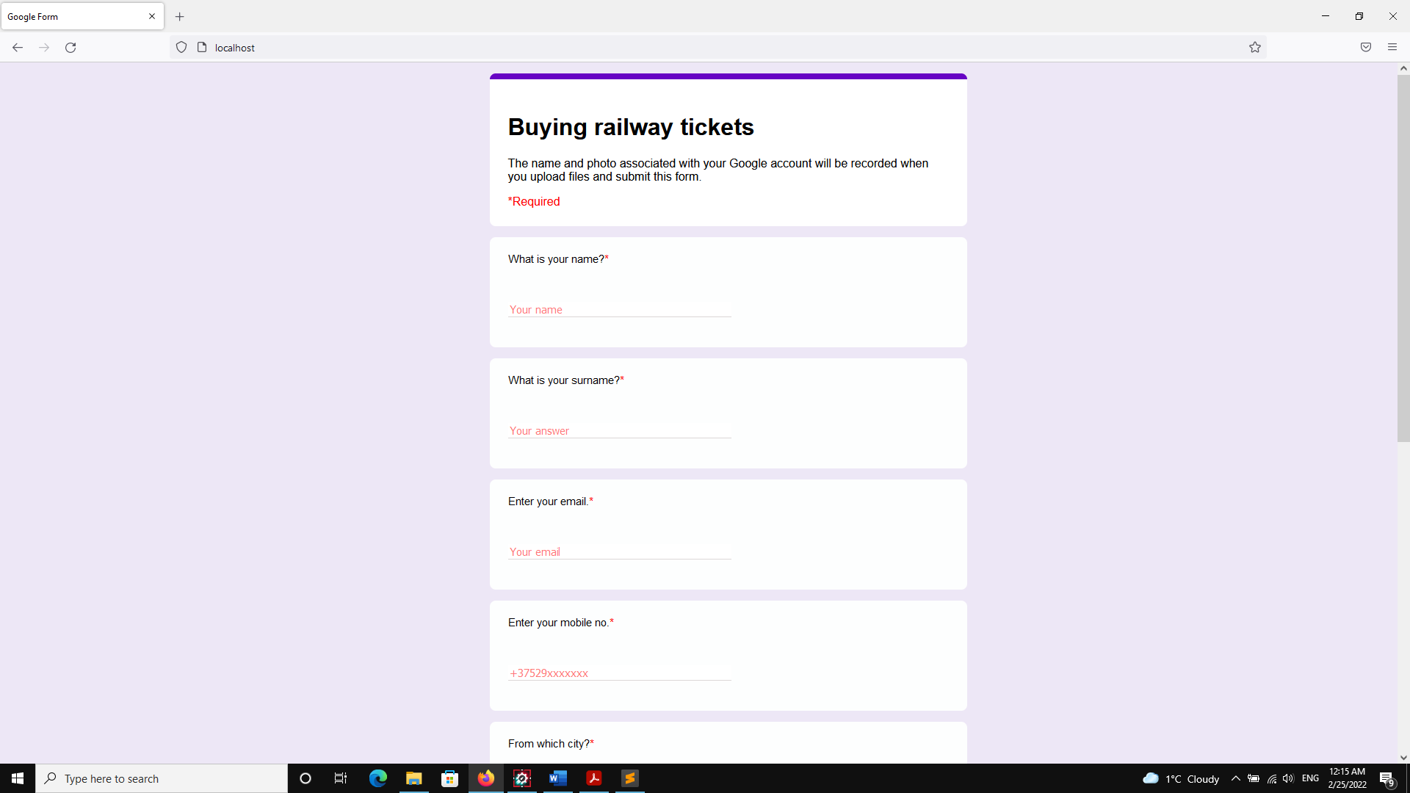

Вывод: научился создавать базовый интерфейс веб-приложений.